ជំពូកទី​ ១

សេចក្តីផ្តើម

១.១- លំនាំបញ្ហានៃការស្រាវជ្រាវ

នៅប្រទេសកម្ពុជា នាពេលបច្ចុប្បន្ននេះវិស័យបច្ចេកវិទ្យាមានការរីកចម្រើនគួរឲ្យកត់សម្គាល់។ មូលហេតុនៃការរីកចម្រើន ឥតឈប់ឈរនេះ គឺដោយសារវិស័យព័ត៌មានវិទ្យា ដែលអាចជួយកសាងអភិវឌ្ឍន៍ប្រទេសយ៉ាងឆាប់រហ័សស្ទើរតែមិនគួរឲ្យជឿរ។ នៅតាមបណ្តាប្រទេសជឿនលឿននានាគេយក វិស័យនេះមកអនុវត្តន៍លើការងារជាច្រើនដូចជាការគ្រប់គ្រងប្រព័ន្ធក្នុងផ្នែកណាមួយការទំនាក់ទំនង​ការងារ ឬការលក់ដូរតាមអ៊ីនធើណេតជាដើម។ កាលណាបច្ចេកវិទ្យាកាន់តែរីកចម្រើន ការផ្លាស់ប្តូរ របស់បច្ចេកវិទ្យាក៏តែងតែកើនឡើងខ្ពស់ទៅតាមនោះដែរ ដោយឡែកវិទ្យាសាស្ត្រ Computer មានការរីកចម្រើនជាងគេ ព្រោះវាត្រូវបានគេប្រើប្រាស់លើគ្រប់វិស័យទាំង ស្ថាប័នរដ្ឋ និងឯកជន។ វិទ្យាសាស្រ្ត Computer គឺជាផ្នែកមួយដ៏សំខាន់សំរាប់ជួយ សម្រួលដល់កិច្ចការ ការងារ ផ្សេងៗដែលមនុស្សពិបាកធ្វើ និងពិបាកគ្រប់គ្រង។ កិច្ចការ ទាំងនោះរួមមានការគ្រប់គ្រង និស្សិត បញ្ជីគ្រប់គ្រងចំណូលចំណាយ គ្រប់គ្រងស្ដុកទំនិញ និង កិច្ចការការងារផ្សេងៗ។ នៅតាមអង្គភាព ក្រុមហ៊ុន ឬ ស្ថាប័នអាជីវកម្មនានា បានធ្វើការស្វែងយល់ពីការប្រើប្រាស់នូវ ឧបករណ៍ទំនើបនោះហើយ មានការពេញចិត្តយ៉ាងខ្លាំងពីប្រសិទ្ធិភាពនៃការធ្វើការងាររបស់វា។ក្នុងចំណោមនោះហាងនំប៉័ងផ្សារលើ ខេត្តសៀមរាប ក៏មានតម្រូវការ ទៅលើវិស័យបច្ចេកវិទ្យាដែរ។

ហាងនំប៉័ងផ្សារលើ បានបង្កើតឡើងតាំងពីឆ្នាំ១៩៨៩ ដែលមានទីតាំងស្ថិតនៅខាងកើត

ផ្សារលើចំងាយ ៥០ម៉ែត្រ តាមបណ្ដោយផ្លូវជាតិលេខ ០៦សង្កាត់សាលាកំរើក ក្រុងសៀមរាប ប្រទេសកម្ពុជា។ ហាងនំប៉័ងផ្សារលើមួយនេះមាន សភាពមរមារញឹកច្រើន ទៅលើការនាំទំនិញចូលស្តុក និងការលក់ទំនិញ ការកត់ត្រាចំណូលចំណាយ ប្រចាំថ្ងៃ និង ចេញវិក័យប័ត្រផ្សេងៗដែលវាមានសភាពស្មុគស្មាញខ្លាំងជួនកាលច្រលំ ឬខុសលើកត្តាអ្វីមួយ ដែលកើតមានឡើងជាយថាហេតុ ទើបបណ្តាលឲ្យហាងនំប៉័ងផ្សារលើបានសម្រេចចិត្តជ្រើសរើស ប្រព័ន្ធកុំព្យូទ័រមកគ្រប់គ្រងជំនួសវិញ។ ក្រោយពីក្រុមនិស្សិតយើងខ្ញុំបានចុះសាកសួរព័ត៌មានមួយចំនួនស្តីពីការគ្រប់គ្រងរបស់ ហាងនំប៉័ងផ្សារលើ ដែលមានពីមុនមក យើងខ្ញុំសង្កេតឃើញថាមានការលំបាកច្រើនចោទជាបញ្ហាដូចជាការទូរទាត់លុយមានការយឺតយ៉ាវ ពិបាកគ្រប់គ្រងស្តុក ពិបាកគ្រប់គ្រងចំណូលចំណាយ ពិបាកគ្រប់គ្រងបុគ្គលិកលក់ និង ពិបាកក្នុងកាធ្វើរបាយការណ៍ផ្សេងៗជាដើម ទើបម្ចាស់ហាងនំប៉័ងផ្សារលើ សម្រេចចិត្តប្ដូរមកប្រើប្រពន្ធ័កុំព្យូទ័រ ។

អាស្រ័យហេតុនេះ ទើបធ្វើឲ្យក្រុមយើងខ្ញុំដែលជានិស្សិតនៃសាកលវិទ្យាល័យ សៅអ៊ីសថ៍អេយសៀ ជំនាន់ទី១២ បានសម្រេចបង្កើត ប្រព័ន្ធគ្រប់គ្រងចំណូលចំណាយ និងស្ដុកនេះឡើង ក្នុងគោលបំណងដើម្បីជួយសម្រួលដល់ការគ្រប់គ្រងឲ្យមានភាពងាយស្រួលជាងមុនហើយ មិនសូវមានភាពស្មុគស្មាញ។

១.២- ចំណោទបញ្ហា និងសំណួរស្រាវជ្រាវ

១.២.១- ចំណោទបញ្ហា

ឆ្លងតាមរយៈ ការធ្វើសិក្សារស្រាវជ្រាវ ដោយផ្ទាល់ទៅលើ ប្រព័ន្ធគ្រប់គ្រងចំណូលចំណាយ និងស្ដុក ការលក់ទំនិញរបស់ហាងនំប៉័ងផ្សារលើ រួចមកក្រុមនិស្សិតយើងរក ឃើញនូវបញ្ហាមួយចំនួន ដែលកើតមានឡើងដូចជា៖

* ការគ្រប់គ្រងស្តុកមិនទាន់មានលក្ខណៈល្អិតល្អន់
* ពិបាកក្នុងការស្វែងរកទិន្នន័យ មានបញ្ហាក្នុងការទូរទាត់ចំណូល និង ចំណាយ (ប្រើកម្មវិធី Excel

ជាជំនួយ)

* ទិន្នន័យគ្មានសុវត្តិភាព
* ពិបាកក្នុងការធ្វើរបាយការណ៍ផ្សេងៗ...។

១.២.២- សំណួរស្រាវជ្រាវ

ដើម្បីឲ្យដំណើរការស្រាវជ្រាវប្រព្រឹត្តទៅបានយ៉ាងរលូន ក្រុមយើងខ្ញុំលើកយកនូវសំណួរសំខាន់មួយចំនួនដែលជាគ្រឹះក្នុងការសិក្សាស្រាវជា្រវសារណាបទនេះឲ្យមានលក្ខណៈល្អប្រសើរ។ សំណួរទាំងនោះមានដូចខាងក្រោម ៖

* តើការគ្រប់គ្រង់ទៅលើចំណូលនិងចំណាយ និងស្ដុករបស់ហាងនំប៉័ងផ្សារលើ ខេត្តសៀមរាបមានដំណើរការយ៉ាងដូចម្ដេច?

១.៣- វត្ថុបំណងនៃការស្រាវជ្រាវ

គោលបំណងសំខាន់ដែល ធ្វើអោយក្រុមនិស្សិតរបស់យើងខ្ញុំ ចុះធ្វើការស្រាវជ្រាវ ទៅលើប្រធានបទខាងលើហើយបានសម្រេចចិត្ត បង្កើតប្រព័ន្ធថ្មីមួយដែលទាក់ទងទៅ និង ការគ្រប់គ្រងចំណូលចំណាយ និងស្តុកគឺដើម្បីឆ្លើយតបនឹងតម្រូវការរបស់ហាងលក់នំប៉័ងក៏ដូចជា ការដោះស្រាយនូវបញ្ហាចោទមួយចំនួនដែលកើតមានឡើងដូចតទៅ

* បង្កើតឲ្យមានភាពងាយស្រួលក្នុងការតាមដានចំនួនផលិតផលក្នុងស្តុក
* បង្កើតឲ្យមានភាពងាយស្រួលក្នុងការស្វែងរកទិន្នន័យ
* បង្កើតឲ្យមានការទូរទាត់ចំណូល និង ចំណាយមានភាពជាក់លាក់ច្បាស់លាស់
* បង្កើតឲ្យមាននូវប្រព័ន្ធសុវត្ថិភាព និង Back Up ទិន្នន័យ
* បង្កើតរបាយការណ៍ផ្សេងៗ ប្រចាំថ្ងៃ, ខែ និងប្រចាំឆ្នាំ

១.៤-​ វិសាលភាព និងដែនកំណត់នៃការស្រាវជ្រាវ

១.៤.១- វិសាលភាពនៃការស្រាវជ្រាវ

ដើម្បីសម្រួលដល់ការគ្រប់គ្រងចំណូលចំណាយ និងស្ដុករបស់ហាងនំប៉័ងអោយមានលក្ខណៈ ​​ កាន់តែងាយស្រួលប្រើប្រាស់ និង ប្រកបទៅដោយភាពសុក្រិតភាពជាងមុន ក្រុមសារណាយើងខ្ញុំចុះធ្វើកម្មសិក្សាស្រាវជ្រាវ មានសមាជិកនិស្សិត ៥នាក់ ដែលប្រើរយះពេល ១២សប្តាហ៍ដោយ ចុះទៅផ្ទាល់នៅហាងលក់នំប៉័ង ដែលមានទីតាំងស្ថិតនៅខាងកើតផ្សារលើចំងាយ ៥០ម៉ែត្រ តាមបណ្ដោយផ្លូវជាតិលេខ ០៦សង្កាត់សាលាកំរើក ក្រុងសៀមរាប ។យោងទៅលើប្រធានបទនិងទំហំនៃការស្រាវជ្រាវរបស់យើង ក្រុមយើងខ្ញុំនឹងបង្កើត ប្រព័ន្ធគ្រប់គ្រងស្តុក និង ការលក់ទំនិញជាលក្ខណៈ Desktop App សម្រាប់គ្រប់គ្រងក៏ដូចជាដំណើរការក្នុងអង្គភាពទាំងមូលដោយផ្អែកលើចំណុចសំខាន់ៗមួយចំនួនដូចខាងក្រោម ៖

* គ្រប់គ្រងការនាំចូលទំនិញ (Warehouse)
* គ្រប់គ្រងការផ្គត់ផ្គង់ ទំនិញ
* គ្រប់គ្រងការលក់ចេញនូវមុខទំនិញ
* គ្រប់គ្រងទៅលើស្តុកទំនិញ
* គ្រប់គ្រងទៅលើរបាយការណ៍លក់ប្រចាំ ថ្ងៃ ខែ ឆ្នាំ
* គ្រប់គ្រងទៅលើការទូរទាត់ប្រាក់របស់អតិថិជន
* គ្រប់គ្រងលើរបាយការណ៍ចំណូល និង ចំណាយ គ្រប់គ្រងលើបញ្ហាជំពាក់ និង ទូទាត់អោយ Supplier
* កំណត់សិទ្ធិក្នុងការចូលប្រើប្រាស់ប្រព័ន្ធ
* បង្កើតអោយមាននូវ Interface ដែលងាយស្រួលក្នុងការប្រើប្រាស់ បង្កើតប្រព័ន្ធ Back Up ដើម្បីជៀសវាងការបាត់បង់ទិន្នន័យបង្កើតប្រព័ន្ធ Restore Database នៅពេលមានបញ្ហា

១.៤.២- ដែនកំណត់នៃការស្រាវជ្រាវ

ដើម្បីឲ្យការសិក្សាស្រាវជ្រាវក្នុងគោលបំណងបញ្ចប់ថ្នាក់បរិញ្ញាបត្រនេះប្រព្រឹត្តទៅយ៉ាងរលូន និងការបង្កើតប្រព័ន្ធគ្រប់គ្រងមានលក្ខណៈស៊ីជម្រៅទៅនឹងដំណើរការរបស់ ហាងនំប៉័ងផ្សារលើ ខេត្តសៀមរាប ក្រុមយើងខ្ញុំបានចុះទៅសួរផ្ទាល់ជាមួយនឹងម្ចាស់ហាង ដោយផ្ដោតសំខាន់ទៅលើសង្វាក់អាជីវកម្មដែលខាងហាងអនុវត្តនៅក្នុងពេលបច្ចុប្បន្ន (២០២០-២០២១)។

១.៥- សារៈសំខាន់នៃការស្រាវជ្រាវ

នៅក្នុងការសិក្សាស្រាវជ្រាវ សុទ្ធតែមានភាពចាំបាច់ និងសារៈសំខាន់ផ្សេងៗដែលអ្នកសិក្សា

ស្រាវជា្រវទទួលបាន។ជាក់ស្ដែងការសិក្សាស្រាវជ្រាវលើកម្មវីធីប្រព័ន្ធគ្រប់គ្រងចំណូលចំណាយ និងស្ដុកដោយសារតែមានភាពចាំបាច់ នឹងសារៈសំខាន់មួយចំនួនដូចខាងក្រោម ៖

ក ចំពោះអ្នកសិក្សា

* សរសេរសារណាបទដោយជោគជ័យដើម្បីបញ្ចប់ថ្នាក់បរិញ្ញាប័ត្រពីសាកលវិទ្យាល័យ
* ទទួលបានចំណេះដឹងនឹងបទពិសោធន៍ថ្មីៗ
* អាចបង្កើតកម្មវិធីបានសមស្របទៅនឹងតម្រូវការអាជីវកម្មក្នុងសង្គមជាក់ស្ដែង
* ធ្វើឲ្យយើងចេះសាមគ្គីគ្នាក្នុងការធ្វើការជាក្រុម
* យល់ដឹងពីតម្រូវការផ្នែកបច្ចេកវិទ្យាកុំព្យូទ័រពីសង្គមជាក់ស្ដែង
* យល់ដឹងពីដំណើរការនៃអាជីវកម្ម

ខ ចំពោះអង្គភាពអាជីវកម្ម

* ទទួលបានប្រព័ន្ធគ្រប់គ្រងអាជីវកម្មមួយដែលអាចជួយសម្រួលដល់ដំណើរការអាជីកម្មឲ្យមានភាពងាយស្រួល
* អាចរក្សាទិន្នន័យទុកបានយ៉ាងត្រឹមត្រូវ និងងាយស្រួលរក
* ចំណេញពេលវេលាក្នុងការស្វែងរកឯកសារចាស់
* ងាយស្រួលផ្ដល់ពត៌មានទៅដល់ក្រុមការងារ

គ ចំពោះសាធារណៈជនទូទៅ

បន្សល់ទុកនូវស្នាដៃ និងបទពិសោធន៍ដែលជាមេរៀនក្នុងការសិក្សាស្រាវជ្រាវបន្ថែម រួមទាំងជាផ្នែក មួយជួយពង្រឹងសមត្ថភាពដល់សិស្សានុសិស្សជំនាន់ក្រោយដែលចង់យល់ ចង់ដឹងពីការបង្កើតនូវប្រព័ន្ធ គ្រប់គ្រងផ្សេងៗ ជាពិសេសគឺជាគ្រឹះមួយដ៏រឹងមាំមួយដើម្បីយកទៅធ្វើជាឯកសារយោងសម្រាប់ការធ្វើសារណាតែម្តង។ មិនត្រឹមតែប៉ុណ្ណោះ គឺជាផ្នែកមួយនៃការធ្វើការសិក្សាស្រាវជ្រាវ ដើម្បីបញ្ចប់ថ្នាក់បរិញ្ញាបត្រនាពេលខាង។

១.៦- រចនាសម្ព័ន្ធនៃសារណា

ក្នុងការសិក្សាស្រាវជ្រាវខាងលើនេះ ត្រូវបានបែងចែងចេញជាប្រាំជំពូកធំៗសំខាន់ ដែលសម្រួលក្នុងការបកស្រាយមានដូចជា ៖

**ជំពូកទី ១ ៖ សេចក្តីផ្តើម** ពិពណ៌នាអំពី លំនាំបញ្ហា ចំណោទបញ្ហា សំណួរស្រាវជ្រាវ វត្តុបំណង នៃការស្រាវជ្រាវ វិសាលភាព និងដែនកំណត់នៃការស្រាវជ្រាវ សារៈសំខាន់នៃការស្រាវជ្រាវ និងរចនាសម្ព័ន្ធនៃសារណា។

**ជំពូកទី ២ ៖ រំលឹកទ្រឹស្ដី** ជំពូករំលឹកទ្រឹស្តីនេះដែរនិយាយអំពី ទ្រឹស្តីពាក់ព័ន្ធប្រធានបទ មានដូចជា HTML, CSS, JavaScript, Bootstrap, jQuery, INTERNET, Web Server, Database, DBMS, MYSQL, E-R Diagram, RDBMS, SLDC, Flow Chart, Use Case Diagram, Electron, Node Js, Express JS Framework, Chat JS Library ។ដើម្បីងាយស្រួលក្នុងដំណើរការសរសេរកូដ បង្កើតកម្មវិធីការស្វែងយល់ពីភាសាដែលត្រូវសរសេរមានសារៈសំខាន់ណាស់។

**ជំពូកទី ៣ ៖ វិធីសាស្រ្តស្រាវជ្រាវ** ជំពូកនេះដែរយើងធ្វើការបកស្រាយទៅលើទីកន្លែង ឬអង្គភាពស្រាវជ្រាវ ប្រភេទនៃការស្រាវជ្រាវ ការកំណត់ទំហំសាកលសិក្សាគោលដៅ ការកំណត់ទំហំ និងបច្ចេកទេសជ្រើសរើសសំណាក ឧបករណ៍ និងវិធីសាស្រ្តប្រមូលទិន្នន័យ និងវិធីសាស្ត្រវិភាគនិងបកស្រាយទិន្នន័យ ។

**ជំពូកទី ៤ ៖ លទ្ធផលស្រាវជ្រាវ និងការពិភាក្សា** នៅក្នុងដំណើការនៃការសិក្សាស្រាវជ្រាវទៅលើលទ្ធផលស្រាវជ្រាវ និងការពិភាក្សាយើងបានលើកយកចំណុចមួយចំនួនដូចជា ស្ថានភាពទូទៅរបស់ស្ថាប័ន លទ្ធផលស្រាវជ្រាវ ការពិភាក្សាលើលទ្ធស្រាវជ្រាវ​ ។

**ជំពូកទី ៥ ៖ សេចក្តីសន្និដ្ឋាន និងការផ្តល់អនុសាសន៍** យើងសិក្សាសរុបជារួមនូវការសិក្សាស្រាវជ្រាវដោយភ្ជាប់ជាមួយនូវការផ្តល់អនុសាសន៍ ដើម្បីកែលម្អចំណុចខ្វះខាតមួយចំនួនឱ្យកាន់តែប្រសើរ និងដំណើការឱ្យរលូន ។

ជំពូកទី​ ២

ការរំលឹកទ្រឹស្តី

២.១.១- រំលឹកទ្រឹស្ដីពាក់ព័ន្ធប្រធានបទ

* HTML គឺជាភាសា Markup មួយប្រើសម្រាប់ពិពណ៌នាឯកសារក្នុង Web Pages។ HTML មកពី ពាក្យពេញថា Hypertext Markup Language ហើយវាគឺជាបណ្តុំនៃ Markup Tags ។ ក្នុងការសរសសរ HTML គេអាចប្រើកម្មវិធី T​ext Editor ណាមួយក៏បានដែរ មានដូចជា Notepad, Notepad++, WordPad, Sublime Text, Adobe Dreamweaver… ។ ដើម្បីរក្សាទុក HTML File ត្រូវ Save វាដោយដាក់កន្ទុយ ​ Extension ជា (*.html) (ហុង ប៊ុនលាប​ ឆ្នាំ ២០១៧ ទំព័រទី​ ១)។

|  |  |
| --- | --- |
| Version | Year |
| HTML | 1991 |
| HTML 2.0 | 1995 |
| HTML 3.2 | 1997 |
| HTML 4.01 | 1999 |
| XHTML | 2000 |
| HTML5 | 2012 |

**២.១.២- CSS (Cascading Style Sheets)**

CSS វាប្រើសម្រាប់បន្ថែមការរចនាទៅលើ HTML Element ក្នុងនោះ មានដូចជា រូបភាព, អក្សរ និងតារាងជាដើម។ CSS ចែកចេញជាពីផ្នែកធំៗគឺ Selector និង Declaration Block (ហុង ប៊ុនលាប ឆ្នាំ ២០១៧ ទំព័រទី ៤៦)។

* Electron: វាជាប្រភេទកម្មវិធី open source ដែលត្រូវបានបង្កើតនិងកែប្រែបន្ថែមដោយ GitHub។ វាសម្រាប់បង្កើតកម្មវិធីលើ desktop GUI ដែលដំណើរការលើ Web ហើយ អាចធ្វើការបង្ហាញជាមួយ Chromium និងដំណើរការជាមួយ​ Node.Js។​ Electron គឺជាភាសាមួយដែលរួមបញ្ចូលមកពី JavaScript, HTML និង CSS។
* Node Js: វាជា JavaScript runtime ដែលវាត្រូវបានសរសរឡើងដោយប្រើ JavaScript engine V8 របស់ Chrome។ និយាយស្រួលស្ដាប់ទៅ Node.js ផ្ដល់បរិបទមួយដែលអនុញ្ញាត្តិឲ្យយើងអាចដំណើរការ​កូដ JavaScript បានដោយមិនចាំបាច់ត្រូវដំណើរការក្នុង Browser’s Engine ទៀតនោះទេ។ ជាទូទៅគេប្រើវាសម្រាប់សរសេរ Web Server តែវាមានលទ្ធភាពច្រើនជាងនេះ។ Node.js​ ប្រើ​ម៉ូដែល​ Single​ Thread​, Event​ Loop​, Asynchronous​ Event​-Driven​, Non​-Blocking​ IO​ ដែល​ធ្វើ​ឱ្យ​វា​មាន​មាឌតូច​ និង​មានប្រសិទ្ធភាព​ក្នុង​ការងារ​ Concurrent​ Connection​ និង​ការងារ​ IO​។
* Express JS Framework: ជាធម្មតាវាជាផ្នែកខាងក្រោយ​ របស់កម្មវិធី ហើយក៏ជា Framework នៃ Node.Js ផងដែរ។ វាត្រូវបានបញ្ចេញអោយប្រើប្រាស់ដោយ Free និងជាប្រភេទ open source ទៀតផង ដែលនៅពីក្រោម MIT License។ វាគឺរចនាឡើងសម្រាប់ បង្កើតកម្មវិធី និង APIs។
* Chart JS: វាជាប្រភេទ ​open source ដែលជា library របស់ JavaScript ដែលវាអាចដំណើរការជាមួយ Chart ដល់ទៅ 8 ប្រភេទ។
* Chart JS នេះដែរគឺត្រូវបានបង្កើតឡើងដោយអ្នកអភិវឌ្ឈន៍វេបសាយ ម្នាក់មកពីទីក្រុង London ក្នុងឆ្នាំ 2013 ដែលមានឈ្មោះថា លោក NICK DOWNIE។
* Microsoft Window: ជាទូទៅយើងតែងហៅថា Windows​ ដែលវាគឺជាក្រុមគ្រួសារធំមួយ ដែលមានផ្នែកផ្សេងៗជាច្រើន។ ផ្នែកទាំងអស់នោះផងដែរគឺត្រូវបានបង្កើតឡើង និងចែកចាយដោយ ក្រុមហ៊ុន Microsoft។ កាលគ្រាដំបូងក្រុមហ៊ុន Microsoft បានបញ្ចេញ operating environment មួយដែលអោយឈ្មោះថា Windows នៅថ្ងៃទី 20 ខែ វិច្ឆិកា ឆ្នាំ 1895។
* JavaScript: គឺជាភាសាកុំព្យូទ័រមួយប្រភេទ ដែលគេសរសេរឡើង សម្រាប់ជួយក្នុងការបង្កើតគេហទំព័រ ឱ្យមានភាពរស់រវើក (Dynamic) ហើយវាក៏ជាភាសាដែលពេញនិយមបំផុត សម្រាប់បង្កើតគេហទំព័រផងដែរ។ ហើយជាទូទៅវាធ្វើការ (Support) ជាមួយ Browser ដូចជា Internet Explorer, Firefox, Chrome, Opera, និង Safari ។
* **Bootstrap**: ជា​ open-source និង ពេញនិយមបំផុតក្នុងការប្រើប្រាស។ វាជា Framwork នៃ HTML, CSS និង ​JavaScript ដែលបង្កើតឡើងដោយ Twitter សម្រាប់បង្កើត Web App មានលក្ខណៈ Responsive។​
* **jQuery**: គឺជា Javascript កូដមួយកញ្ចប់​ដែល​ត្រូវបាន​គេចងក្រង​ធ្វើជា Library មួយ ដើម្បី ប្រើ​ប្រាស់​ជាមួយ Event Handling (ការធ្វើសកម្មភាពផ្សេងៗ​) និង អាច​ប្រើ​ប្រាស់​ជាមួយ Ajax បាន ដើម្បី​ជំនួយដល់គេហទំព័រ​ឲ្យ​មាន​លក្ខណៈ Dynamic និង មាន​ល្បឿន​លឿន​ជាងធម្មតា ។ ហើយគេ​បង្កើត JQuery ឡើង ដើម្បី​កាត់​បន្ថយ​ការ​សរសេរ​កូដ Javascript និង ផ្លាស់ប្ដូររបៀបនៃការសេសេរកូដ ។
* **INTERNET**: គឺជាការភ្ជាប់ ឬ ការធ្វើអោយមានទំនាក់ទំនងគ្នារវាង កុំព្យូទ័រជាច្រើន នៅជុំវិញពិភពលោក ក្នុងគោលបំណង ប្រាស្រ័យទាក់ទងគ្នា ចែកចាយទិន្នន័យ។ វាមកពីពាក្យ Iternational+Network ។​ International មានន័យថា​ចម្រុះជាតិសាសន៍ច្រើនប្រទេស ឬ​ ឆ្លងប្រទេស។ ចំណែក Network ​មានន័យindexថាជាបណ្ដាញឬជាការតភ្ពាប់រវាងឧបករណ៍ពីឬច្រើនដែលអនុញ្ញាតិអោយឧបករណ៍ទាំងនោះអាចធ្វើការទំនាក់ទំនងគ្នានិងគ្នាបាន។​ ជា​ធម្មតា​កុំព្យូទ័រ​ដែល​មាន​ទំនាក់ទំនង​គ្នា​នៅ​លើ​ Internet ​ត្រូវ​បាន​បែងចែក​ជា​ពីរ គឺ​ម៉ាស៊ីន​មេ Server និង​កម្មវិធី Browser សម្រាប់​ភ្ជាប់​ចូល​គេហទំព័រ​ណាមួយ។
* **WEB SERVER:** គឺប្រើសម្រាប់គ្រប់គ្រងការហៅចូលដោយ HTTP client (កម្មវិធីមើលវេប-សាយ(web browser))ហើយបញ្ជូនត្រលប់មកវិញនូវទំព័រវេបសាយទៅកាន់អ្នកប្រើប្រាស់ ។ ជាធម្មតា Web Server ចែកចាយនូវ html ជាមួយរូបភាព Style និង Script។
* **DATABASE**: គឺជាការប្រមូលផ្ដុំ និងគ្រប់គ្រងទិន្នន័យទាំងអស់ដែលទាក់ទងទៅនិង ប្រធានបទមួយ ឬគំរោងណាមួយដូចជាការប្រមូលផ្ដុំនិងគ្រប់គ្រងការខ្ចីសៀវភៅនៅក្នុង បណ្ណាល័យការប្រមូលផ្ដុំនិងគ្រប់គ្រងលើបុគ្គលិកនៃក្រុមហ៊ុន អង្គការ ឬក្រសួងណាមួយ ជាដើម ។ Database ត្រូវបានរក្សាទុកកម្មវិធីពិសេស ក្នុង SQL Server។ កម្មវិធីនេះត្រូវបានហៅថា Database Management System(DBMSs)។ ដើម្បីធ្វើការ access ទៅកាន់ Data store នៅក្នុង Database និងធ្វើការកែប្រែ Database នោះអ្នកអាចប្រើប្រាស់ភាសាពិសេសមួយគឺ Structured Query Language(SQL)។
* **DBMS**: មានពាក្យពេញ Database Management System គឺជាប្រព័ន្ធ​​ Software មួយប្រើសម្រាប់គ្រប់គ្រងការផ្ទុក, Updating, ទាញយកទិន្នន័យនៅក្នុងប្រព័ន្ធកុំព្យូទ័រ។
* **MySQL**: គឺ​ជា relational database management system (RDBMS) មួយ​ដែល​មាន​ការ​និយម​ប្រើ​ប្រាស់​ពី​សំណាក់​អ្នក​កសាង​គេហ​ទំព័រ​។ យើង​ប្រើ MySQL ដើម្បី​រក្សា​ទុក​ទិន្នន័យ​របស់​គេហ​ទំព័រ របស់​យើង ហើយ​អាច​ធ្វើ​ការ​កែ​ប្រែ និង លុប​ទិន្នន័យ​ជា​ដើម។ អ្នក​កសាង​គេហ​ទំព័រ​ជា​ច្រើន​នៅ​លើ​ពិភព​លោក បាន​ជ្រើស​រើស PHP និង MySQL ដើម្បី​យក​មក កសាង​គេហ​ទំព័រ​របស់​ពួក​គេ។ MySQL បាន​ក្លាយ​ជា open source database ល្បី​ជាង​គេ​នៅ​លើ​ពិភព​លោក ដោយ​សារ​តែ វា​មាន ដំណើរ​ការ​លឿន, ផ្តល់​ទំនុក​ចិត្ត​ខ្ពស់ និង ងាយ​ស្រួល​ក្នុង​ការ​ប្រើ​ប្រាស់។
* **Entity-Relationship-Diagram (ERD)**: ជាគំរូក្រាហ្វិចនៃ Information System ដែលបង្ហាញពី ទំនាកទំនង Entity នៃប្រព័ន្ធ។ Entity និមួយៗត្រូវបានបង្ហាញជារូបចតុកោណកែង​ និង​ ចតុកោណស្មើ។

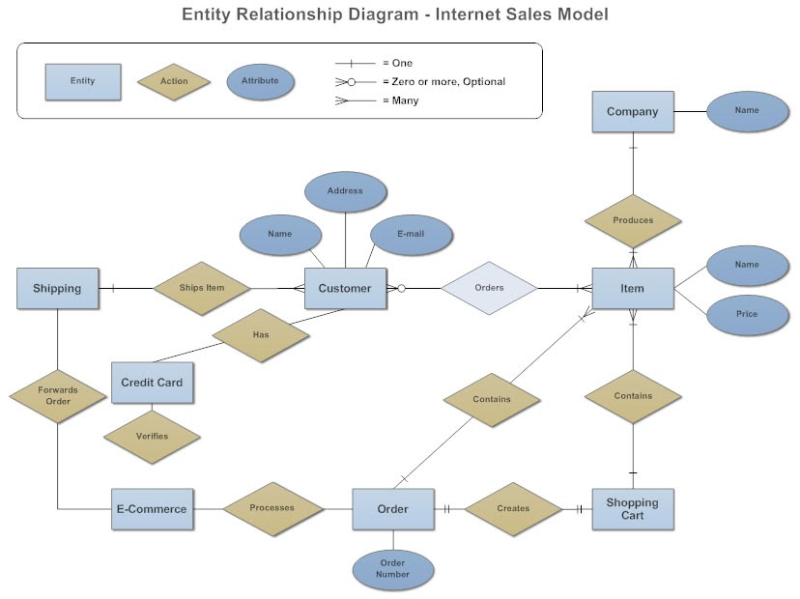

* RDBMS: Relationship Database Management System គឺជា ការរចនា​ Database ដែលបង្ហាញពីការភ្ជាប់ទំនាក់ទំនងគ្នានៅក្នុង Database រវាង Fields នៅក្នុង Table នីមួយៗដើម្បីងាយស្រួលក្នុងការ Query data ពី Table ផ្សេងៗបាន។ (TechTerms, 2017)
* SLDC: System Development Life Cycle គឺជា វិធីសាស្រ្តមួយដែលធ្វើការកំណត់នូវដំណាក់កាល និងសកម្មភាពជាច្រើនដែលត្រូវការសម្រាប់ធ្វើការកសាងគម្រោង  (ម៉ន​ ពេជ្រ ខេមរា ឆ្នាំ ២០១៩ ទំព័រទី ៣៧-៤១)។

រូបភាពតំណាង System Development Life Cycle

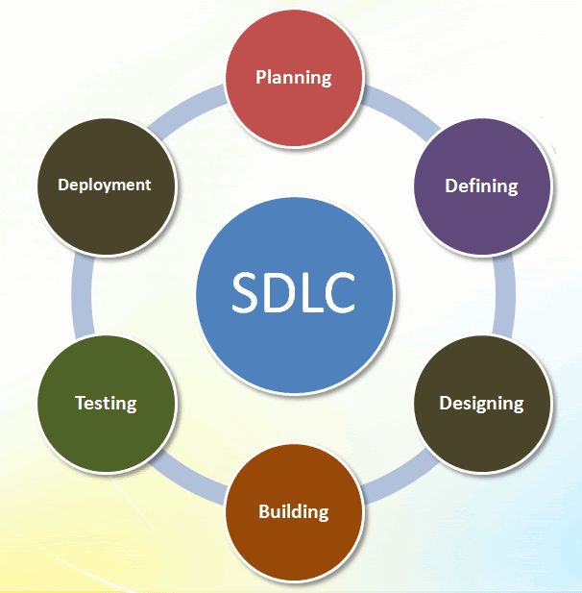

* Flow Chart:​ គឺជា​ រូបតំណាងក្រាហ្វិកនៃលទ្ធផល ដែលបង្ហាញពីដំណាក់ការ ឬលំហូរនៃទិន្នន័យ ដែលធ្វើការតាមលំដាប់លំដោយនៃ ដំណើរការកម្មវិធី ដូចជាដំណើរការនៃកូដកម្មវិធី ឬបញ្ហាជាមួយនឹងកុំព្យូទ័រជាដើម (Wikipedia, 2019)។

រូបភាពតំណាង Flow Chart

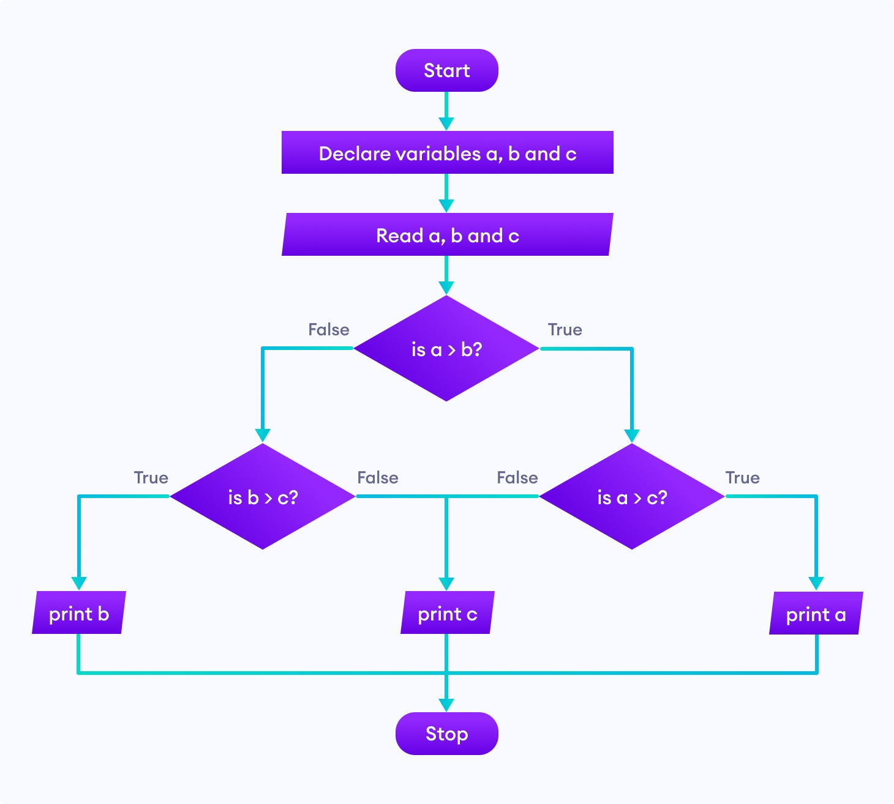

ប្រភព programiz​​ 2021

* Use Case Diagram: គឺជា Diagram មួយដែលបង្ហាញពីការទាក់ទងគ្នារវាង អ្នកប្រើប្រាស់ ហើយនិងប្រព័ន្ធ វាធ្វើការកំណត់នូវសិទ្ធិ ភារកិច្ច តួនាទី របស់អ្នកប្រើប្រាស់ប្រព័ន្ធថាតើអ្នកប្រើប្រាស់មួយនេះអាចធ្វើអ្វីបានខ្លះ ហើយអ្នកប្រើប្រាស់មួយនោះអាចធ្វើអ្វីបានខ្លះធ្វើអោយប្រព័ន្ធយើងមានសុវត្ថិភាពក្នុងការប្រើប្រាស់ផងដែរ។ (Smart draw , 2019)

រូបភាពតំណាង Use Case Diagram

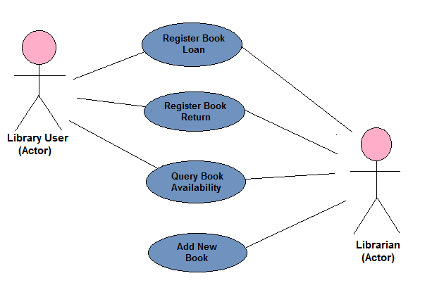

ប្រភព laptrinhx 2021

២.២- លទ្ធផលស្រាវជ្រាវមុនៗពាក់ព័ន្ធប្រធានបទ

តាមរយៈក្រុមសារណាយើងខ្ញុំចុះស្វែងយល់ពីលទ្ធផលនៃការសា្រវជ្រាវរមុនៗដែល ក្រុមនិស្សិតជំនាន់មុនៗបានបង្កើតប្រព័ន្ធគ្រប់គ្រងគឺគេធ្វើការវិភាគទិន្នន័យ ដំណើរការរបស់ប្រព័ន្ធ នឹងសិទ្ធរបស់User តាមរយៈ Data flow diagram និង​Use Case Diagram។ ដូចនេះយើងសម្រេចលើកយកការលទ្ធផលស្រាវជ្រាវមុនៗទាក់ទងនឹងប្រធានបទ របស់យើងមួយចំនួនដូចខាងក្រោម​​​ ៖។

២.២.១- ការបង្កើតប្រព័ន្ធគ្រប់គ្រងទិន្នន័យរបស់សាលាអន្តរជាតិ អេស អិន​ ភី​ ខេត្តសៀមរាប

ដើម្បីបង្កើតប្រព័ន្ធគ្រប់សាលាអន្តរជាតិ អេស អិន ភី(SNP SYSTME) គឺក្រុមសារណារបស់(យឿម ម៉ានី, ត្រាក់ នឹង, ពក សារ៉ូន, លញ ទុំ និង ពេជ្រ សុខេនឆ្នាំ ២០១៣-២០១៧) បានធ្វើការវិភាគយ៉ាងល្អិតល្អន់នូវដំណើរការរបស់ប្រព័ន្ធនេះដោយប្រើប្រាស់នូវវិធីសាស្ត្រវិភាគតាម​ DFD ។

ចំពោះការវិភាគតាមរយៈការគូស Data Flow Diagram ត្រូវបានអនុវត្តតាមលំដាប់ដែលមាន

ការគូស Context Diagram ដែលបង្ហាញពីប្រព័ន្ធគ្រប់គ្រងសាលាទាំងមូល។

២.២.២- ការបង្កើតគេហទំព័រគ្រប់គ្រងការលក់ទំនិញ Online របស់ក្រុមហ៊ុន អាយធី ប្រើ​ហ្វេសិន-ណល សូហ្វវែរ សឹលូសិន

ក្នុងការបង្កើតគេហទំព័រគ្រប់គ្រងការលក់ទំនិញ Online របស់ក្រុមហ៊ុន IT Professional-

Software Solution (siemreapstore.com) ក្រុមសារណារបស់និស្សិត (ឆេង មុន្នី, ពៅ ប៉ុន,

យ៉ន ម៉េងលាប, ហល់ ប៊ុនហាក់, បឿន ប៊ុនថេង និង តាន់ ច័ន្ទ លក្ខណា ឆ្នាំ ២០១៤-២០១៨)

បានសម្រេចយកនូវវិធីសាស្រ្តនៃការគូស Data Flow Diagram ដើម្បីធ្វើ ការវិភាគនៃដំណើរការរបស់គេហទំព័រ ។ តាមរយៈ Data Flow Diagram គេបានបង្ហាញអំពីព្រំដែននៃគេហទំព័រទាំងមូលរបស់

IT Professional​ Software Solution (siemreapstore.com)

២.២.៣- ប្រព័ន្ធគ្រប់គ្រងផ្នែកកក់បន្ទប់របស់ភូមិគ្រឹះ អង្គរធ្វិងខល ខេត្តសៀមរាប

ក្នុងដំណើរការរបស់ប្រព័ន្ធគ្រប់គ្រងផ្នែកកក់បន្ទប់របស់ភូមិគ្រឹះ អង្គរធ្វិងខល ខេត្តសៀមរាបក្រុមសារណារបស់លោក(វឿន សុហ៊ាង, សែន វិសាំ, ថៃ ធាន់, នី សុវណ្ណរិទ្ធី, ហ៊ូ សុខវុទ្ធី និង ស៊ាម សិត ឆ្នាំ ២០១៣-២០១៧) ធ្វើការវិភាគដំណើរការរបស់ប្រព័ន្ធតាមរយៈUse Case Diagram ការវិភាគដំណើរការផ្សេងៗប្រព័ន្ធ តាមរយៈ Flow Chart ការរក្សាទុកទិន្នន័យក្នុង Database និង Interface មានភាពទាក់ទាញ ។

**ក.** **គំនូសតាង​ Use Case Diagram តំណាងឲ្យសិទ្ធនៃការប្រើប្រាស់ប្រព័ន្ធ របស់ User តាម Level នីមួយៗ**

**ខ.** **គំនូសតាង  Flow Chart របស់Adminក្នុងការLogin នឹងសិទ្ធិក្នុងការចូលប្រើប្រាស់ System**

នៅក្នុងប្រព័ន្ធនីមួយៗតែងតែបែងចែកឱ្យមានអ្នកគ្រប់គ្រង និងអ្នកប្រើប្រាស់ជាដើម ដើម្បីជាសុវត្ថិភាព និង ភាពទុកចិត្ត។ តាមរយៈគំនូសតាង Flowchartខាងលើបង្ហាញពីដំណើរការ នៃការ Log-in ចូលប្រើប្រាស់ប្រព័ន្ធរបស់អ្នកគ្រប់គ្រងប្រព័ន្ធ (Admin) ។ Admin គឺជាអ្នកដែលមានសិទ្ធធំជាងគេនៅក្នុងប្រព័ន្ធ ហើយអាចប្រើប្រាស់មុខងារបានទាំងស្រុងផងដែរ។

**គ.** **គំនូសតាង  Flow Chart របស់Userក្នុងការLogin  នឹងសិទ្ធិក្នុងការចូលប្រើប្រាស់ System**

User ជាអ្នកដែលអាចប្រើប្រាស់ប្រព័ន្ធបាន ប៉ុន្តែស្ថិតក្រោមការគ្រប់គ្រងរបស់ Admin។ ដែល Admin ជា អ្នកកំណត់សិទ្ធិប្រើប្រាស់ឱ្យ។ ម្យ៉ាងទៀតដំណើរការនៃការ Log-in ចូលប្រើប្រាស់ប្រព័ន្ធរបស់ User ក៏មិនខុសពីAdmin ប៉ុន្មានដែរ។

២.២.៤- ការបង្កើត Web Application ដើម្បីគ្រប់គ្រងភោជនីយដ្ឋាន The Star

ក្នុងការបង្កើត Web Applicationក្រុមសារណារបស់លោក(នឹម សានឿត, យ៉ុន វ៉ាន់ឌីលីសម្បត្តិ, ថោង ធា, លី សុខា,​ ២០១៤-២០១៨)បានជ្រើសរើស ការគូសនូវ Data Flow Diagram ដើម្បីធ្វើការវិភាគប្រព័ន្ធដំណើរការរបស់កម្មវិធី The Star Restaurant Management បង្ហាញនូវទំហំ ព្រំដែននៃប្រព័ន្ធកម្មវិធីទាំងមូល។

រូបភាព Context Diagramនៃប្រព័ន្ធកម្មវិធីទាំងមូល៖

ជំពូកទី​ ៣

វិធីសាស្រ្តស្រាវជ្រាវ

៣.១- ប្រភេទនៃការស្រាវជ្រាវ

សម្រាប់ប្រភេទនៃការសិក្សាស្រាវជ្រាវក្រុមយើងខ្ញុំធ្វើការកំណត់យកការសិក្សាស្រាវជ្រាវបែបគុណភាព ព្រោះដើម្បីបង្កើតកម្មវិធីកុំព្យូទ័រមួយសម្រាប់ ហាងនំប៉័ងផ្សារលើ និងក្រោមប្រធានបទ “ការបង្កើត Desktop App” សម្រាប់គ្រប់គ្រងចំណាយចំណូល និង​ស្តុកទំនិញរបស់ហាងនំប៉័ងផ្សាលើ ខេត្តសៀមរាប” ។

៣.២- ការកំណត់ទំហំសាកលសិក្សាគោលដៅ

គោលដៅសំខាន់នៅក្នុងការសិក្សាស្រាវជ្រាវនេះ ក្រុមសារណាខ្ញុំសម្រេចបង្កើតប្រព័ន្ធកុំព្យូទ័រ(Desktop App) របស់ហាងនំប៉័ងផ្សារលើ ដែលមានទីតាំងស្ថិតនៅខាងកើតផ្សារលើចំងាយ ៥០ម៉ែត្រ តាមបណ្ដោយផ្លូវជាតិលេខ ០៦សង្កាត់សាលាកំរើក ក្រុងសៀមរាប​ ខេត្តសៀមរាប។ ​គឺដើម្បីសម្រួលដល់ប្រតិបត្តិការអាជីវកម្មរបស់ហាងទាំងមូលដូចជាចំណូលចំណាយ ស្តុក និងការផលិត។

៣.៣- គ្រោងការណ៍ធ្វើសំណាក

៣.៣.១- ការកំណត់ទំហំសំណាក

ក្នុងការសិក្សាស្រាវជ្រាវនេះក្រុមយើងខ្ញុំប្រើប្រាស់នឹងកំណត់យកចំនួន ០៤​ នាក់រួមមានដូចជា៖

១. ម្ចាស់ហាងនំប៉័ងផ្សារលើរផ្ទាល់

២. ប្រធានផ្នែកធនធានមនុស្ស(Human Resource Manager)

៣. ប្រធានផ្នែកគណនេយ្យករ(Accountant Manager)

៤. បុគ្គលិកផ្នែកលក់(Sale)

៣.៣.២- បច្ចេកទេសជ្រើសរើសសំណាក

ក្នុងការជ្រើសរើសសំណាកក្រុមយើងខ្ញុំបានជ្រើសរើសយកវិធីសាស្រ្ដបែប Judgement-Sampling ពីព្រោះក្រុមយើងខ្ញុំបានកំណត់សំណាកទុកជាមុន មុនពេលចុះទៅទីតាំងផ្ទាល់។

៣.៤- ឧបករណ៍ និងវិធីប្រមូលទិន្នន័យ

៣.៤.១- ឧបករណ៍ប្រមូលទិន្នន័យ

ឧបករណ៍ដែលប្រើប្រាស់ដើម្បីប្រមូលទិន្នន័យមាន៖

* កម្រងសំណួរ

៣.៤.២- វិធីប្រមូលទិន្នន័យ

ដើម្បីអោយប្រព័ន្ធគ្រប់គ្រងទិន្ន័យមានគុណភាព អាចប្រើប្រាស់បានតាមការរំពឹងទុក យើងត្រូវប្រមូលទិន្ន័យអោយបានត្រឹមត្រូវច្បាស់លាស់វិភាគអោយបានម៉ត់ចត់ពីរបៀបដែលប្រព័ន្ធដំណើរការ ។ ដូច្នេះក្រុមយើងខ្ញុំបានប្រមូលយកទិន្ន័យតាមវិធីសាស្ត្រដែលមានគុណភាពយកមកប្រើប្រាស់ដូចជា៖

ក Interview

ក្រុមនិស្សិតយើងខ្ញុំធ្វើការណាត់ និងសម្ភាសន៍ផ្ទាល់ជាមួយអ្នកដែលដឹងពីដំណើរការច្បាស់ទាក់ទងនឹងប្រធានបទ ដូចជាម្ចាស់ក្រុមហ៊ុនអាជីវកម្ម បុគ្គលិកផ្នែកធនធានមនុស្ស ផ្នែកលក់ និងផ្នែកគណនេយ្យ។

ខ Observation

ក្រុមនិស្សិតយើងខ្ញុំធ្វើការចុះអង្កេតដោយផ្ទាល់នៅ ហាងនំប៉័ង ទៅលើការប្រតិបត្តិការ ការលក់ ការគ្រប់គ្រងចំណូលចំណាយ និងគ្រប់គ្រងស្តុក ។

គ​ Document review

ក្រុមយើងខ្ញុំក៏បានប្រមូលទិន្នន័យតាមរយៈឯកសារដែលបាន ប្រើប្រាស់ក្នុងប្រត្តិបត្តិការក្នុងហាងនំប៉័ង និងការសិក្សានៅសាលាកន្លងមក សៀវភៅសារណារបស់និស្សិតជំនាន់មុនពាក់ព័ន្ធនឹងប្រធានបទ និងតាមឯកសារលើ Internet។

៣.៥- វិធីសាស្រ្តវិភាគ និងបកស្រាយទិន្នន័យ

៣.៥.១- វិធីសាស្រ្តវិភាគទិន្នន័យ

បន្ទាប់ពីចុះសំភាសន៍ប្រមូលទិន្នន័យគ្រប់គ្រាន់ហើយហើយ ដើម្បីអោយការវិភាគទទួល បានជោគជ័យ និងកាន់តែមានភាពងាយស្រួល យើងត្រូវធ្វើការវិភាគទៅលើទិន្ន័យដោយប្រើ​វិធីសាស្ត្របែបគុណវិស័យ និងបែបបរិមាណវិស័យអាស្រ័យលើពត៌មានដែលប្រមូលបាន ដើម្បីឆ្លើយតបទៅនឹងប្រធានបទ “ការគ្រប់គ្រងចំណូលចំណាយ និងស្តុក” ។

៣.៥.២- វិធីសាស្ត្របកស្រាយទិន្នន័យ

បន្ទាប់ពីបានប្រមូលទិន្នន័យពីហាងនំប៉័ងផ្សារលើរួមមក ក្រុមយើងខ្ញុំបានធ្វើការរៀបចំទៅតាមប្រភេទនៃទិន្នន័យទាំងនោះដើម្បីធ្វើការវិភាគនិងបកស្រាយតាមវិធីសាស្រ្តបែបគុណវិស័យ ។

ក វិធីសាស្ត្របកស្រាយបែបគុណវិស័យ

វិធីសាស្ត្របកស្រាយបែបគុណវិស័យ គឺយើងបកស្រាយដោយផ្អែកលើការប្រមូលយកទិន្នន័យដែលប្រមូលបានពីការសម្ភាសន៍ផ្ទាល់ និងការស្ទាបស្ទង់មតិតាមរយៈការសួរសំណួរទៅកាន់ម្ចាស់ហាង និងបុគ្គលិកយកមកវិភាគដោយប្រើប្រាស់កម្មវីធី (SPSS) និង Microsoft Excel ដើម្បីស្វែងរកឲ្យឃើញនូវចំណុចខ្លាំង ចំណុចខ្សោយ ឱកាស និងការគំរាមកំហែង។